**FUNCTION**

Criado a tabela **tb_cadastro_clientes** no banco de dados de nome **dbvendas** e com as colunas **id_cliente, nome_cliente, cpf e endereco,** podemos realizar a **function** para ler a quantidade de clientes diários:

Na tabela incluímos 4 registros simulando a quantidade de clientes cadastrados no dia.

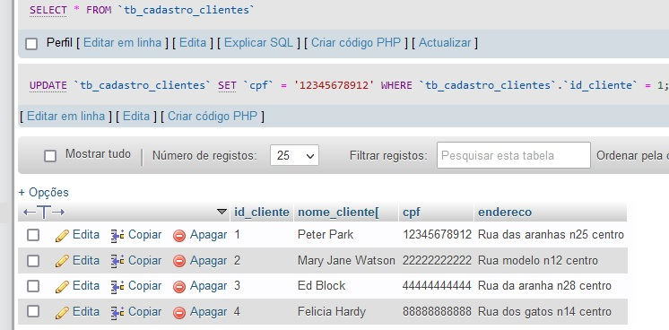

Criamos agora a **function** e chamamos ela passando o id_cliente para ser pesquisado pelo ID:

DELIMITER $$

CREATE FUNCTION quanti_clientes (qnt_id varchar(88))

RETURNS varchar(88)

NOT DETERMINISTIC

BEGIN

DECLARE retorno varchar(122);

SELECT COUNT(qnt_id) INTO retorno FROM tb_cadastro_clientes;

RETURN (retorno);

END $$

DELIMITER ;

SELECT quanti_clientes('id_cliente');

Com isso já teremos o relatório diário. Sempre que entrar o novo cadastro e fizermos a chamada será apresentado a quantidade de cadastros diários.

Resultado:

